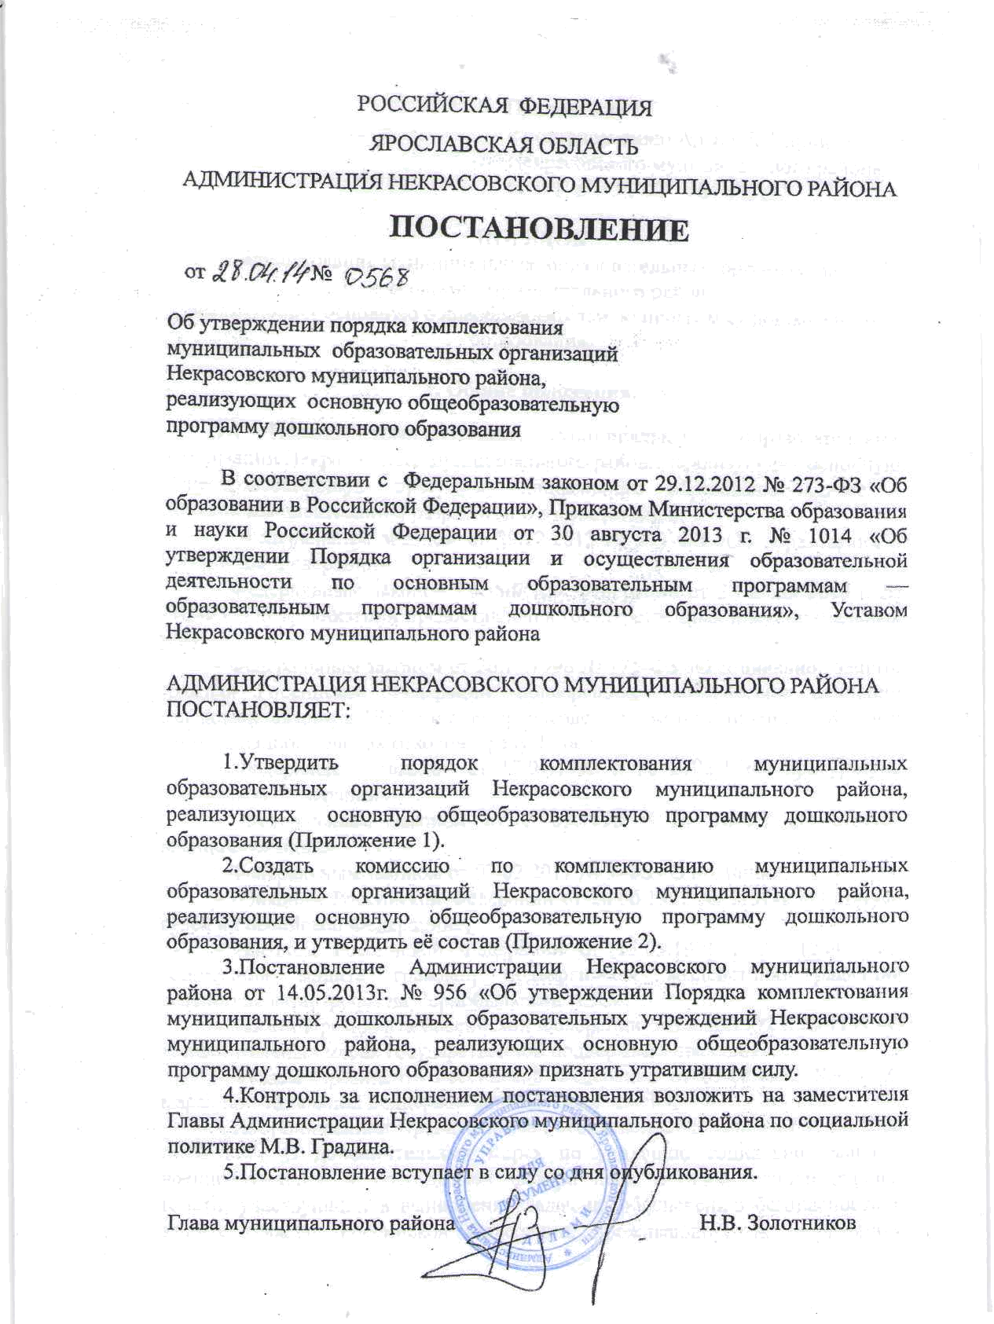
Приложение 1
к постановлению Администрации
Некрасовского муниципального района
от 14.05.13 № 956

ПОРЯДОК
комплектования муниципальных образовательных учреждений
Некрасовского муниципального района,
реализующих основную общеобразовательную программу дошкольного образования.

1. Общие положения.

1.1. Порядок комплектования муниципальных образовательных учреждений Некрасовского муниципального района, реализующих основную общеобразовательную программу дошкольного образования (далее – Порядок комплектования) разработан в соответствии с:
- Законом Российской Федерации от 10.07.1992 г. №3266-1 «Об образовании»;
- Законом Российской Федерации от 26.06.1992 № 3132-1 «О статусе судей в Российской Федерации»;
- Законом Российской Федерации от 15.05.1991 г. № 1244-1 «О социальной защите граждан, подвергшихся воздействию радиации вследствие катастрофы на Чернобыльской АЭС»;
- Федеральным законом Российской Федерации от 27 июля 2010 г. № 210-ФЗ «Об организации предоставления государственных и муниципальных услуг»;

- Федеральным законом от 26.11.1998 № 175-ФЗ «О социальной защите граждан Российской Федерации, подвергшихся воздействию радиации вследствие аварии в 1957 году на производственном объединении "Маяк" и сбросов радиоактивных отходов в реку Теча»;
- Федеральным законом от 17.01.1992 г. № 2202-1 «О прокуратуре Российской Федерации»
- Федеральным законом от 27.05.1998 г. № 76-ФЗ «О статусе военнослужащих»
- Федеральным законом от 07.02.2011 № 3-ФЗ «О полиции»;
- Указом Президента Российской Федерации от 02.10.1992 г. № 1157 «О дополнительных мерах государственной поддержки инвалидов»;
- Указом Президента Российской Федерации от 05.05.1992 №431 «О мерах по социальной поддержке многодетных семей»;
- Постановлением Правительства Российской Федерации от 12.08.2008 г. № 587 «О дополнительных мерах по усилению социальной защиты военнослужащих и сотрудников федеральных органов исполнительной власти, участвующих в выполнении задач по обеспечению безопасности и защите граждан Российской Федерации, проживающих на территориях Южной Осетии и Абхазии»;
- Постановлением Правительства Российской Федерации от 25.08.1999 г. № 936 «О дополнительных мерах по социальной защите членов семей военнослужащих и сотрудников органов внутренних дел, Государственной противопожарной службы, уголовно-исполнительной системы, непосредственно участвовавших в борьбе с терроризмом на территории Республики Дагестан и погибших (пропавших без вести), умерших, ставших инвалидами в связи с выполнением служебных обязанностей»;
- Постановлением Правительства Российской Федерации от 9 февраля 2004 г. № 65 "О дополнительных гарантиях и компенсациях военнослужащим и сотрудникам федеральных органов исполнительной власти, участвующим в контртеррористических операциях и обеспечивающим правопорядок и общественную безопасность на территории Северо-Кавказского региона Российской Федерации";
- Распоряжением Правительства Российской Федерации от 17 декабря 2009 г. № 1993-р «Об утверждении сводного перечня первоочередных государственных и муниципальных услуг»,
- Приказом Министерства образования и науки Российской Федерации от 27 октября 2011 г. № 2562 «Об утверждении Типового положения о дошкольном образовательном учреждении».
1.2. Порядок комплектования регулирует прием и отчисление детей в муниципальные образовательные учреждения, реализующие основную общеобразовательную программу дошкольного образования (далее по тексту ОУ).

2. Состав комиссии.

2.1. Комиссия создаётся из числа жителей района, в состав которой могут входить:
- представители администрации района и сельских поселений;
- работники детских садов;
- родители и общественность.
2.2. Состав комиссии утверждается постановлением Администрации Некрасовского муниципального района.
2.3. Комиссия состоит из 9 человек.
2.4. Комиссия правомочна осуществлять свои функции, если на заседании комиссии присутствует не менее чем пятьдесят процентов общего числа ее членов.
2.5. Члены комиссии должны быть своевременно уведомлены о месте, дате и времени проведения заседания комиссии.
2.6. Решение комиссии считается принятым, если за него проголосовало не менее 2/3 членов Комиссии.
2.7. Принятие решения членами комиссии путем проведения заочного голосования, а также делегирование ими своих полномочий иным лицам не допускается.
2.8. Заседание комиссии оформляется протоколом. Протокол подписывают председатель и члены Комиссии, присутствующие на заседании комиссии.

3. Порядок постановки на очередь.

3.1. В ОУ района принимаются дети в возрасте, определённом Уставом, проживающие на территории Некрасовского муниципального района.
3.2. Руководитель ОУ ставит ребёнка на очередь с момента обращения родителей (законных представителей) для формирования единой электронной очереди Некрасовского муниципального района в областной автоматизированной информационной системе АИСДОУ.
3.3. Для постановки ребёнка на очередь родителям (законным представителям) необходимо предоставить следующие документы:
- письменное заявление родителя (законного представителя);
- медицинское заключение;
- документ, удостоверяющий личность одного из родителей (законных представителей);
- документ подтверждающий право первоочередного или внеочередного предоставления места в ОУ (при наличии такого права).
3.4. При регистрации обращения родителей (законных представителей), выдаётся под личную подпись уведомление о постановке ребёнка на очередь.
3.5. Родителям (законным представителям) может быть отказано в приеме ребенка в ОУ в следующих случаях:
- возраст ребёнка превышает 7 лет;
- отсутствие у родителей (законных представителей) документов, необходимых для постановки на очередь;
- наличие медицинских противопоказаний для посещения ребёнком образовательного учреждения.
3.6. Право на предоставление места в ОУ во внеочередном порядке имеют:
3.6.1. дети граждан, получивших или перенёсших лучевую болезнь и другие заболевания, связанные с радиационным воздействием вследствие чернобыльской катастрофы или с работами по ликвидации последствий катастрофы на Чернобыльской АЭС; инвалидам вследствие чернобыльской катастрофы из числа:
- граждан (в том числе временно направленных или командированных), принимавших участие в ликвидации последствий катастрофы в пределах зоны отчуждения или занятых на эксплуатации или других работах на Чернобыльской АЭС;
- военнослужащих и военнообязанных, призванных на специальные сборы и привлечённых к выполнению работ, связанных с ликвидацией последствий чернобыльской катастрофы, независимо от места дислокации и выполнявшихся работ, а также лиц начальствующего и рядового состава органов внутренних дел, Государственной противопожарной службы, проходивших (проходящих) службу в зоне отчуждения;
- граждан, эвакуированных из зоны отчуждения и переселённых из зоны отселения либо выехавших в добровольном порядке из указанных зон после принятия решения об эвакуации;
- граждан, отдавших костный мозг для спасения жизни людей, пострадавших вследствие чернобыльской катастрофы, независимо от времени, прошедшего с момента трансплантации костного мозга, и времени развития у них в этой связи инвалидности - п.12 ст.13 Закона РФ от 15.05.1991 г. № 1244-1 «О социальной защите граждан, подвергшихся воздействию радиации вследствие катастрофы на Чернобыльской АЭС»;
3.6.2. дети погибших (пропавших без вести), умерших, ставших инвалидами, военнослужащих и сотрудников федеральных органов исполнительной власти, участвующих в выполнении задач по обеспечению безопасности и защите граждан Российской Федерации, проживающих на территории Южной Осетии и Абхазии – абз. 2 п. 4 Постановления Правительства РФ от 12.08.2008 г. № 587 «О дополнительных мерах по усилению социальной защиты военнослужащих и сотрудников федеральных органов исполнительной власти, участвующих в выполнении задач по обеспечению безопасности и защите граждан Российской Федерации, проживающих на территории Южной Осетии и Абхазии»;
3.6.3. дети военнослужащих и сотрудников органов внутренних дел, Государственной противопожарной службы, уголовно-исполнительной системы, непосредственно участвовавших в борьбе с терроризмом на территории Республики Дагестан и погибших (пропавших без вести), умерших, ставших инвалидами в связи с выполнением служебных обязанностей – Постановление Правительства РФ от 25.08.1999 г. № 936 «О дополнительных мерах по социальной защите членов семей военнослужащих и сотрудников органов внутренних дел, Государственной противопожарной службы, уголовно-исполнительной системы, непосредственно участвовавших в борьбе с терроризмом на территории Республики Дагестан и погибших (пропавших без вести), умерших, ставших инвалидами в связи с выполнением служебных обязанностей»;
3.6.4. дети погибших, (пропавших без вести), умерших, ставших инвалидами, сотрудников и военнослужащих специальных сил по обнаружению и пресечению деятельности террористических организаций и групп, их лидеров и лиц, участвующих в организации и осуществлении террористических акций на территории Северо-Кавказского региона Российской Федерации, а также сотрудников и военнослужащих Объединённой группировки войск (сил) по проведению контртеррористических операций на территории Северо-Кавказского региона Российской Федерации – Постановление Правительства РФ от 09.02.2004 г. № 65 «О дополнительных гарантиях и компенсациях военнослужащим и сотрудникам федеральных органов исполнительной власти, участвующим в контртеррористических операциях и обеспечивающих правопорядок и общественную безопасность на территории Северо-Кавказского региона Российской Федерации»;
3.6.5. детям, родители которых получили лучевую болезнь, другие заболевания, включенные в перечень заболеваний, возникновение или обострение которых обусловлены воздействием радиации вследствие аварии в 1957 году на производственном объединении «Маяк» и сбросов радиоактивных отходов в реку Теча; детям граждан, ставших инвалидами вследствие воздействия радиации – ст. 2,3 Федерального закона от 26.11.1998 г. № 175-ФЗ «О социальной защите граждан РФ, подвергшихся воздействию радиации вследствие аварии в 1957 году на производственном объединении «Маяк» и сбросов радиоактивных отходов в реку Теча»;
3.6.6.детям прокуроров – п. 5 ст. 44 Федерального закона от 17.01.1992 г. № 2202-1 «О прокуратуре в Российской Федерации»;
3.6.7. детям судей – абз. 3 п. 3 ст. 19 закона РФ от 26.06.1992 г. № 3132 – 1 «О статусе судей в Российской Федерации».
3.7. Право на предоставление места в ОУ в первоочередном порядке имеют:
3.7.1. дети-инвалиды и дети, один из родителей которых является инвалидом – абз. 5 п. 1 указа президента РФ от 02.10.1992 г. № 1157 «О дополнительных мерах государственной поддержки инвалидов»;
3.7.2. дети из многодетных семей – подп. Б п. 1 Указа Президента РФ от 05.05.1992 г. № 431 «О мерах по социальной поддержке многодетных семей»;
3.7.3. дети военнослужащих по месту жительства их семей – абз. 2 п. 6 ст. 19 Федерального закона от 27.05.1998 г. № 76-ФЗ «О статусе военнослужащих»;
3.7.4.дети сотрудника полиции, дети сотрудника полиции, погибшего (умершего) вследствие увечья или иного повреждения здоровья, полученных в связи с выполнением служебных обязанностей; дети сотрудника полиции, умершего вследствие заболевания, полученного в период прохождения службы в полиции; дети гражданина Российской Федерации, уволенного со службы в полиции вследствие увечья или иного повреждения здоровья, полученных в связи с выполнением служебных обязанностей и исключивших возможность дальнейшего прохождения службы в полиции, дети гражданина Российской Федерации, умершего в течение одного года после увольнения со службы в полиции вследствие увечья или иного повреждения здоровья, полученных в связи с выполнением служебных обязанностей, либо вследствие заболевания, полученного в период прохождения службы в полиции, исключивших возможность дальнейшего прохождения службы в полиции; дети, находящиеся (находившиеся) на иждивении сотрудника полиции, гражданина Российской Федерации, указанных в пунктах 1 - 5 ч. 6. ст. 46 Федерального закона от 07.02.2011 № 3-ФЗ «О полиции».
Первоочередной и внеочередной приём осуществляется при наличии свободных мест в ОУ.

4. Регистрация детей при постановке на очередь.

4.1. Учёт детей, нуждающихся в приёме в ОУ, осуществляется руководителем ОУ в течение всего учебного года.
4.2. Регистрация обращений родителей (законных представителей), желающих зачислить ребёнка в образовательное учреждение, ведётся в «Книге учёта детей, нуждающихся в зачислении в ОУ», которая включает в себя следующие графы:
- порядковый номер;
- дата подачи заявления;
- Ф.И.О. ребёнка;
- дата рождения ребёнка;
- серия, номер свидетельства о рождении ребёнка, дата выдачи, кем выдан;
- почтовый индекс, домашний адрес, телефон;
- наличие оснований для первоочередного или внеочередного предоставления места в ОУ;
- подпись родителя о постановке ребёнка на очередь.

4.3. В ОУ ведётся «Книга движения детей». Книга предназначена для регистрации сведений о детях и родителях (законных представителях) и контроля за движением контингента детей в ОУ, состоит из следующих граф:
- порядковый номер;
- Ф.И.О. ребёнка;
- число, месяц, год рождения;
- домашний адрес, телефон;
- сведения о родителях (Ф.И.О. родителей, место работы, должность, контактный
телефон);
- откуда прибыл ребёнок;
- дата зачисления ребёнка в детский сад;
- дата и причина выбытия.
4.4. Листы в «Книге учёта движения детей» должны быть пронумерованы, сброшюрованы и скреплены подписью руководителя образовательного учреждения, печатью учреждения.
4.5. Ежегодно по состоянию на 01 августа руководитель обязан подвести итоги за прошедший учебный год и зафиксировать их в «Книге учёта движения детей»:
- количество детей, принятых в ОУ в течение учебного года;
- количество детей, отчисленных (в школу или по другим причинам).
4.6. Руководитель ОУ уточняет наличие свободных мест в группах, вносит данные в электронную базу и подаёт сведения в Комиссию до 01 июня.

5. Прием детей в образовательное учреждение.

5.1. Рассмотрение обращений родителей (законных представителей) осуществляется Комиссией по комплектованию муниципальных образовательных учреждений Некрасовского муниципального района, реализующих основную общеобразовательную программу дошкольного образования, согласно дате регистрации обращения родителей (законных представителей) и с учётом права на предоставление места во внеочередном либо первоочередном порядке.
5.2. Заседание Комиссии в обязательном порядке проводится в период с 01 по 30 июня текущего года.
5.3. Руководитель ОУ представляет на заседание Комиссии списки детей, нуждающихся в приёме в ОУ.
5.4. Комиссия заслушивает отчёт руководителя ОУ о движении воспитанников и утверждает списки детей, подлежащих зачислению, согласно п. 3 настоящего Порядка комплектования.
5.5. Утверждённые списки детей передаются руководителям учреждений для приёма и зачисления детей в ОУ в течение пяти рабочих дней после окончания работы Комиссии. Руководители ОУ доводят до сведения родителей (законных представителей) списки детей на новый учебный год.
5.6. При предоставлении места родителям (законным представителям) детей необходимо зарегистрироваться в ОУ в течение десяти рабочих дней. Отметка о регистрации производится в «Книге учёта детей, нуждающихся в зачислении в ОУ». В случае неявки родителей (законных представителей) в указанные сроки на регистрацию в ОУ без уважительной причины, место их ребёнка переходит в порядке очерёдности другому ребёнку. Руководитель ОУ обязан письменно проинформировать родителей о таких случаях.
5.7. Руководители ОУ осуществляют зачисление детей в строгом соответствии с решением Комиссии.
5.8. Комплектование групп производится до 01 августа текущего года.
5.9. При наличии свободных мест ОУ доукомплектовываются в течение учебного года согласно списку очерёдности.
5.10. В случаяе, если ребенок временно, по медицинским показаниям не может посещать ОУ, родитель (законный представитель) обязан поставить в известность администрацию ОУ и представить справку от педиатра в течение 5-ти рабочих дней после даты её выдачи.
5.11. В случае, если ребенок временно, по медицинским показаниям, не посещает ОУ, место за такими детьми сохраняется, но может быть временно, на период отсутствия ребенка, предоставлено ребёнку, стоящему первым в списке очерёдности.
Между ОУ и родителями (законными представителями) в данном случае заключается срочный договор о посещении ребенком ОУ на период отсутствия ребенка, который по медицинским показаниям временно не посещает ОУ.
5.12. Приём детей в ОУ осуществляется при наличии документов, указанных в п. 3.3. настоящего Порядка.
5.13. На основании решения Комиссии и соответствующих документов руководитель издаёт приказ о зачислении ребёнка с указанием группы, фамилии, имени и отчества воспитателя и проводит зачисление детей в ОУ в автоматизированной информационной системе АИСДОУ.
5.14. При зачислении ребенка между ОУ и родителями (законными представителями) заключается договор о посещении ребенком образовательного учреждения в 2-х экземплярах: один экземпляр для родителей (законных представителей), второй – для ОУ.
5.15. При приёме детей в ОУ руководитель обязан ознакомить родителей (законных представителей) с приказом о зачислении ребёнка, уставом, лицензией на осуществление образовательной деятельности и другими документами, регламентирующими организацию образовательного процесса.
5.16. Родителям (законным представителям) может быть отказано в приёме ребёнка в случае отсутствия свободных мест в ОУ.

6. Отчисление детей из ОУ.

6.1. Отчисление детей из ОУ оформляется приказом руководителя с соответствующей отметкой в «Книге учёта движения детей» и осуществляется:
- по письменному заявлению родителей (законных представителей);
- при возникновении медицинских показаний, препятствующих его дальнейшему пребыванию в ОУ.

Приложение 2
к постановлению Администрации
Некрасовскогомуниципального района
от 14.05.2013 № 956

Состав
комиссии по комплектованию образовательных учреждений
Некрасовского муниципального района,
реализующих основную общеобразовательную программу дошкольного образования.

Председатель комиссии:
Градин Михаил Валентинович – заместитель Главы Администрации Некрасовского муниципального района по социальной политике.

Заместитель председателя:
Строгалова Лариса Романовна – начальник управления образования Некрасовского муниципального района.

Члены комиссии:
Струкова Наталья Михайловна – методист МОУ «Иформационно – методический центр»;
Дмитриева Марина Николаевна – районный врач-педиатр ГБУЗ «Некрасовская ЦРБ» (по согласованию);
Журавлёва Галина Валентиновна – заведующая д/с № 2 «Сказка» п. Некрасовское;
Яшинина Ольга Витальевна – ведущий специалист юридического отдела администрации Некрасовского муниципального района;
Подгорнов Сергей Юрьевич – заместитель главы сельского поселения Некрасовское (по согласованию);
Журавлёва Ольга Владимировна – специалист по работе с семьёй Управления социальной поддержки населения и труда Администрации Некрасовского муниципального района;
Мокина Светлана Юрьевна – председатель родительского комитета МБДОУ детского сада № 2 «Сказка» (по согласованию).

